TP 2 – Serveur Web Apache
Virtual Host, .htaccess et PHP-MySQL

Aide : https://doc.ubuntu-fr.org/apache2

Pour chaque question donnez la commande, la directive ou/et la copie d'écran

Prénoms NOM : Marwan Djibril

Configuration du serveur

Syntaxe
Les fichiers de configurations (httpd.conf, apache2.conf, …) contiennent deux types d'informations : des commentaires et des directives pour le serveur. Les lignes commençant par le caractère # sont traitées comme des lignes de commentaires ; ces commentaires n'ont aucune utilité pour le logiciel du serveur, mais ils servent de documentation pour l'administrateur du serveur. Vous pouvez ajouter autant de commentaires que vous voulez ; le serveur ignore simplement tous les commentaires quand il fait l'analyse syntaxique du fichier. Les commentaires ne doivent pas être inclus dans une ligne après une directive de configuration. Les lignes vides et les espaces précédant une directive sont ignorés ; vous pouvez par conséquent indenter les directives afin d'améliorer la lisibilité.

Modules
Apache est un serveur modulaire. Ceci implique que seules les fonctionnalités les plus courantes sont incluses dans le serveur de base. Les fonctionnalités étendues sont fournies à l'aide de modules qui peuvent être chargés dans Apache. Par défaut, un jeu de modules de base est inclus dans le serveur à la compilation. Si le serveur est compilé de façon à utiliser les modules chargés dynamiquement, alors les modules peuvent être compilés séparément et chargés à n'importe quel moment à l'aide de la directive LoadModule. Dans le cas contraire, Apache doit être recompilé pour ajouter ou supprimer des modules. Les directives de configuration peuvent être incluses de manière conditionnelle selon la présence ou l'absence d'un module particulier en les plaçant dans un bloc <IfModule>.
- Vérifiez les modules qui ont été compilés avec le serveur avec la commande suivante :
> apache2ctl -l
Citez 3 les modules qui ont été compilés avec le serveur.
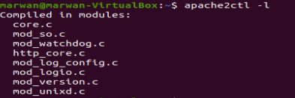

- Que contient le répertoire /etc/apache2/mods-available ?
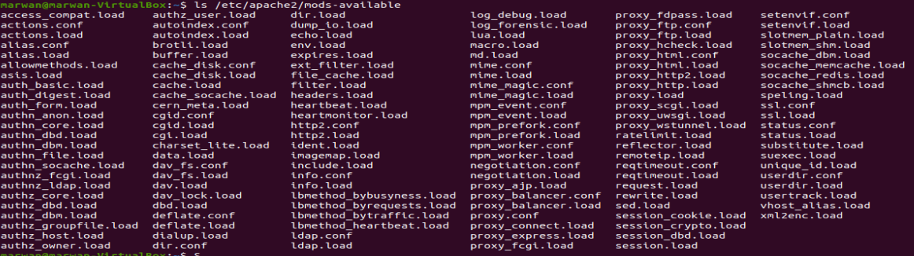
Ce répertoire contient tous les fichiers de configuration des modules installés

- Que contient le répertoire /etc/apache2/mods-enabled ?
Ce répertoire contient les liens symboliques vers les configurations des modules activés

- La directive DirectoryIndex est utilisée pour spécifier quel fichier doit être lu si aucun n’est défini par la requête http. Son utilisation nécessite l'activation du module dir. Le module dir est-il activé ? Justifiez en donnant le nom du fichier et la directive.

Oui il est activé
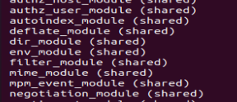
Justification
Le module dir est acivé car dir.load et dir.conf sont présents .
La directive est directoryIndex

On le trouve aussi dans
/etc/apache2/mods-available et /etc/apache2/mods-enabled

S'il n'est pas installé utiliser la commande apache2 a2enmod pour activer le module. Donner la commande
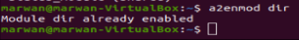

Rq : La commande a2dismod permet de désactiver un module.

- Donnez la liste des fichiers à afficher par défaut si la requête du client est un répertoire. Justifiez en donnant la directive. Dans quel fichier se trouve cette directive ?
Index .htm
Index .html
Index. PHP
La directive est directory index

Hôtes virtuels
Que contiennent les répertoires /etc/apache2/ sites – available
et /etc/apache2/sites-enabled ?
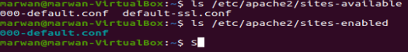
Ces répertoires contiennent respectivement :
Les fichiers de configuration des sites disponibles ainsi que les liens symboliques vers les configurations de sites activés

- Faire une copie du fichier /etc/apache2/sites-available/000-default.conf et le renommer sous le nom testvhost.conf. Puis l'éditer pour créer un hôte virtuel local ayant les caractéristiques suivantes :
- De nom : testvhost.localhost
- Associé au répertoire /var/www/testvhost/
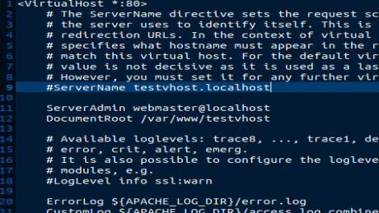

- Activez l’hôte virtuel. Donnez la commande
La commande est : a2ensit testvhost .conf

- Ajouter le nouveau nom testvhost.localhost dans le fichier /etc/hosts. Donnez la commande puis testez à partir de votre navigateur
La commande est gedit/etc/hosts
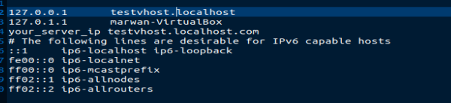
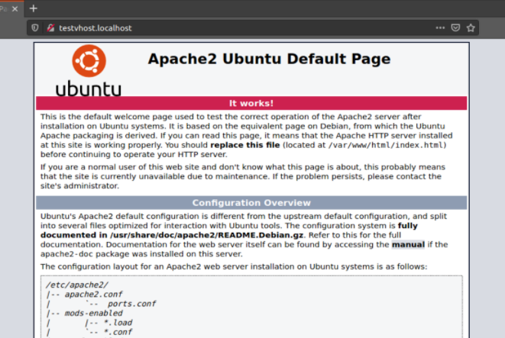

Fichier .htaccess
- Activez la gestion décentralisée du serveur
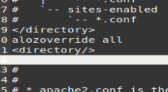

- Dans le “Document Root” (/var/www/html) créez le dossier confidentiel
/var/www/html$ mkdir confidentiel
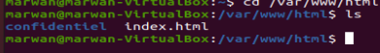

- Dans ce dossier confidentiel ajouter un fichier pdf quelconque. Vérifiez que le fichier est accessible à partir du navigateur. (Copie d'écran)

Oui il est visible

- Consultez dans la documentation les directives Order, Allow et Deny, puis ajouter dans votre dossier confidentiel un fichier .htaccess, qui interdit à tout client web l'accès au contenu du dossier. Vérifiez (copie d'écran)
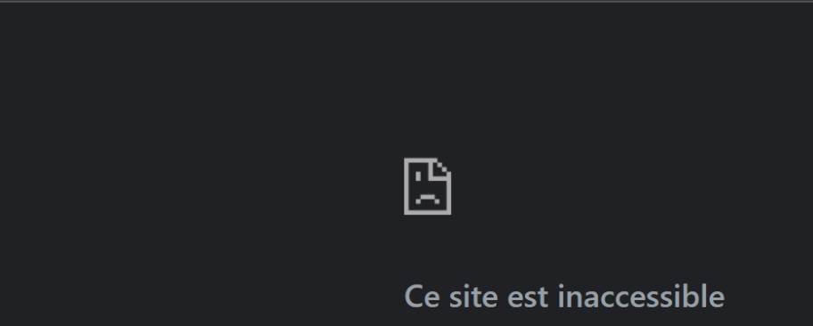

Configuration de PHP/MySQL
- Installez le module PHP en indiquant la procédure d'installation. Précisez si l'installation a réussi. (Copie d'écran)
Les commandes sont :
-sudo apt install php
-sudo apt install php-mysql php-mbstring php-xml libapache2-mod-php php-gd
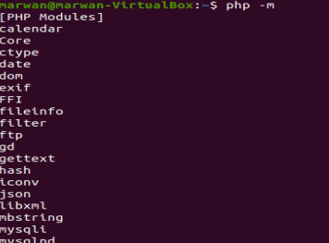

L’installation a reussi

- Indiquez la procédure d'installation du serveur MySQL, puis faites les configurations nécessaires afin que PHP et MySQL puissent communiquer. Précisez si l'installation a réussi (copie d'écran).
Pour installer mysql : sudo apt install mysql-server php-mysql
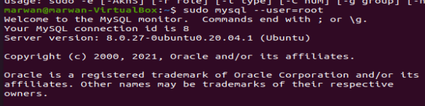

L’installation a reussi

- Indiquez la procédure d'installation de l'interface PHPMyAdmin. Précisez si l'installation a réussi (copie d'écran).
Pour installer phpmyadmin : sudo apt install phpmyadmin
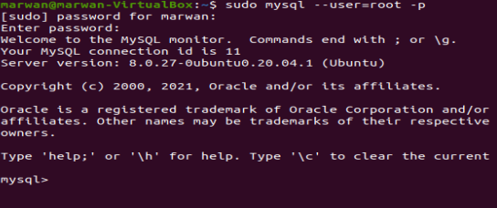
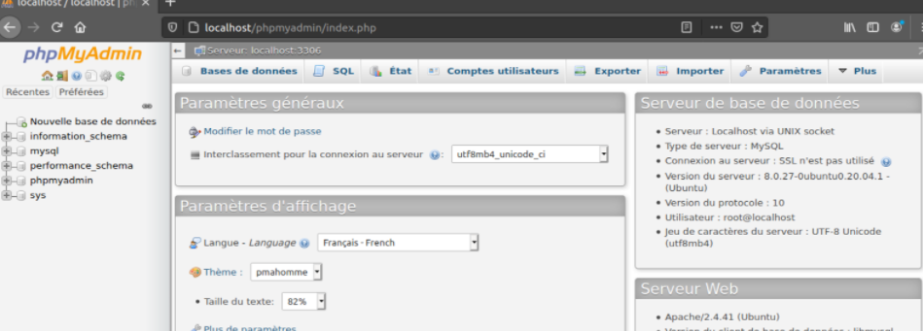
L’installation est reussi.

